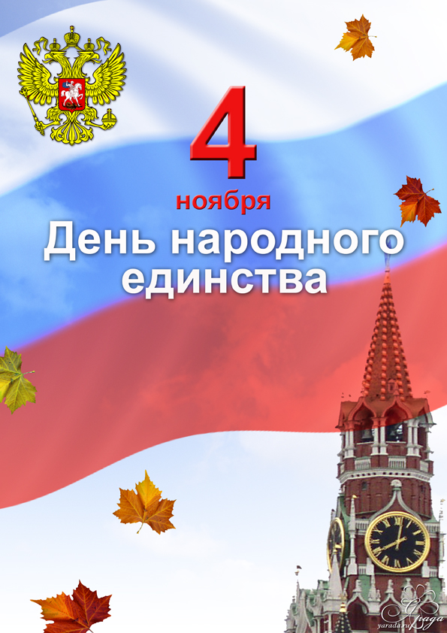
Дорогие земляки!

Поздравляем вас с Днем народного единства!

Во все времена единение народа, было, есть и будет для нашей страны главной национальной идеей и в политическом, и в духовном плане. Это та историческая основа, которая связывает наше прошлое, настоящее и будущее.
В самые трудные для Родины времена именно единение народа позволило одолеть смуту, поразить врага и открыть путь к благополучию Отчизны.
Поэтому так важно сохранение исторических традиций и уважение к культуре людей разной веры и убеждений, говорящих на разных языках. Это обеспечивает стабильность и согласие в обществе.
Давайте же всегда помнить, что мы, россияне, — единый народ с общей исторической судьбой и общим будущим.
Давайте трудиться сообща во имя благополучия нашей родины.

От всей души желаем вам крепкого здоровья, уверенности в будущем, неизменной веры в завтрашний день, единства мыслей и поступков, верных друзей, мудрости и терпения!

Глава муниципального
образования "Суоярвский район" О.Л.Шарабайко

Глава администрации муниципального
образования "Суоярвский район" Г.Г.Данько

